Για περισσότερες πληροφορίες: Δελτίο Τύπου
WaveMotion Α.Ε Για άμεση δημοσίευση
Τηλ.:210-9244505 Ημερομηνία: 05/10/2026
Ηλεκτρονικό ταχυδρομείο: Partners@WaveMotion.gr

Η νέα γενιά Home Cinema είναι εδώ:
το νέο lineup XGIMI Smart Projectors

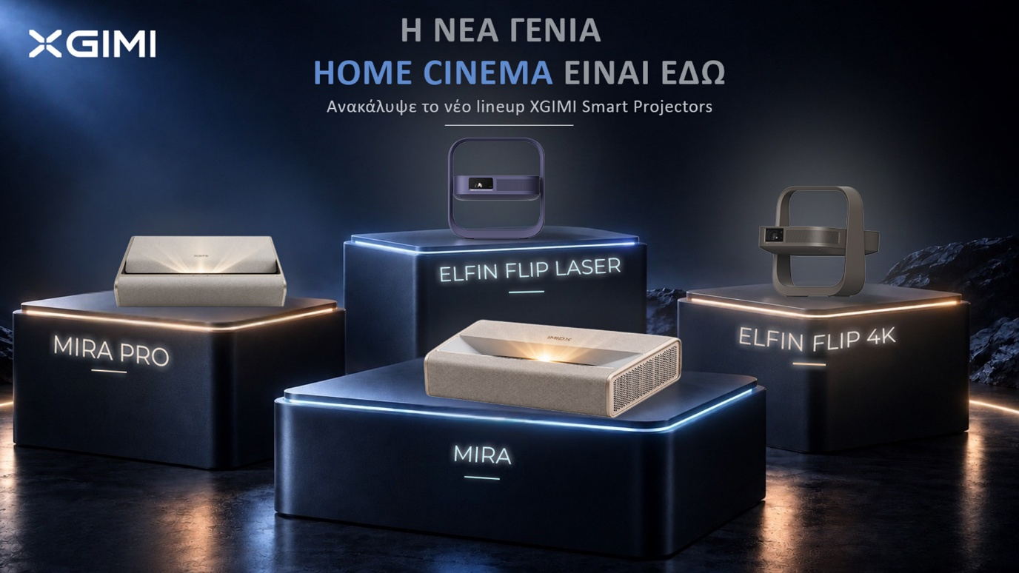

Αθήνα – 5 Οκτωβρίου 2026 – Η Wavemotion Α.Ε., επίσημος διανομέας της XGIMI στην Ελλάδα, παρουσιάζει το καινοτόμο brand smart projectors, που επεκτείνει την γκάμα του όσον αφορά την τιμή, την ποιότητα εικόνας και την χρήση, για να καλύψει τις ανάγκες ενός ευρύτερου φάσματος καταναλωτών, με τέσσερις νέους projectors: τους φορητούς laser projectors Elfin Flip 4K & Elfin Flip Laser και τα μοντέλα 4K ultra short throw MIRA & MIRA Pro.

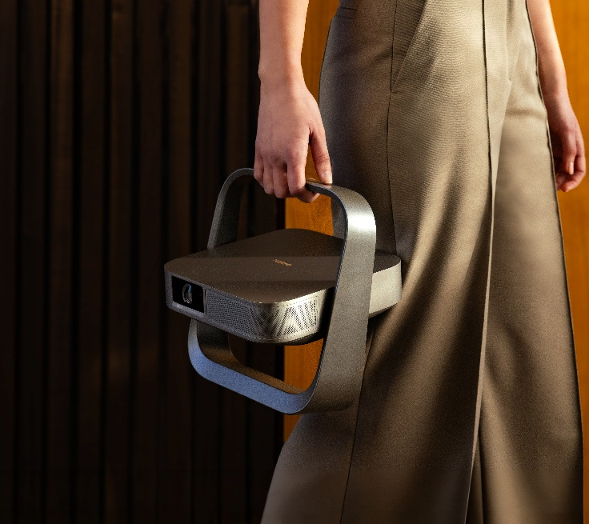
Elfin Flip 4k
Το νέο μοντέλο της σειράς Elfin Flip φέρνει αληθινό 4K σε έναν ελαφρύ projector μεγέθους βιβλίου, μόλις 1.55 kg. To RGB Triple Laser αποδίδει 1,600 lumens ISO, δυναμική αντίθεση 20,000:1 και 110% χρώμα BT.2020, ενώ το οπτικό ζουμ σας επιτρέπει να μεγεθύνετε την εικόνα χωρίς να μετακινήσετε τον projector. Σε gaming mode απολαμβάνετε καθυστέρηση εισόδου 1 ms, VRR και ALLM για πρώτη φορά στην σειρά Elfin, ενώ το ηχείο Harman Kardon 7W με Google TV ολοκληρώνει την νέα home cinema εμπειρία.

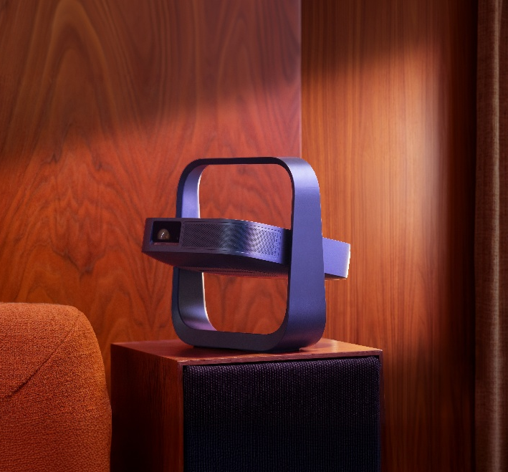
Elfin Flip Laser
Ο Elfin Flip Laser φέρνει την τεχνολογία RGB Triple Laser στο πιο προσιτό μοντέλο της σειράς. Η ανάλυση Full HD, η φωτεινότητα 1.600 ISO lumens και η κάλυψη 110% BT.2020 προσφέρουν ζωντανές εικόνες από 40 έως 200 ίντσες. Με βάρος μόλις 1,38 kg, μετακινείται εύκολα από δωμάτιο σε δωμάτιο, ενώ η ενσωματωμένη λαβή και η ρυθμιζόμενη βάση 150° σας επιτρέπουν να προβάλλετε σε τοίχο ή ακόμα και στην οροφή! Με αυτόματη εστίαση, ηχείο Harman Kardon 7W και ενσωματωμένο Google TV, είναι έτοιμο για αναπαραγωγή σε δευτερόλεπτα.

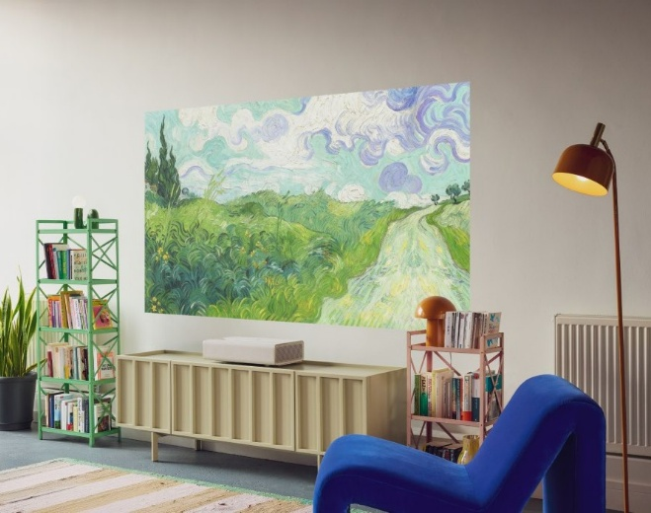
ΜIRA
Ο MIRA είναι ο νέος 4K ultra short throw projector της XGIMI, που δημιουργήθηκε για σπίτια όπου το design έχει τόση σημασία όσο και η εικόνα. Τοποθετημένος μόλις 19 cm από τον τοίχο, προβάλλει μια εικόνα 100 ιντσών, χωρίς βάση οροφής ή περίπλοκα καλώδια. Η τεχνολογία RGB Triple Laser αποδίδει 2.000 lumens ISO και 110% χρώμα BT.2020 με Dolby Vision, ενώ το υφασμάτινο φινίρισμα Moonlight Sand συνδυάζεται εύκολα με το καθιστικό. Ένα σύστημα ήχου Harman Kardon 36W και Google TV ολοκληρώνουν την εμπειρία.

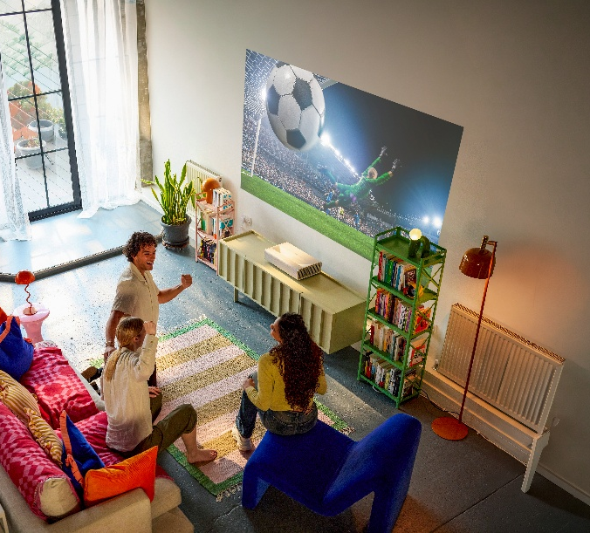
MIRA Pro
Ο MIRA Pro φέρνει τον ίδιο κομψό σχεδιασμό σε ακόμα πιο φωτεινούς και μεγάλους χώρους. Με 3.000 lumens ISO, η εικόνα παραμένει ζωντανή από τα ηλιόλουστα πρωινά έως αργά το βράδυ, ενώ η ανάλυση 4K, το Dolby Vision και το HDR10+ προσφέρουν πραγματική κινηματογραφική λεπτομέρεια έως και 120 ίντσες. Το gaming mode προσφέρει καθυστέρηση εισόδου 1 ms με VRR και ALLM,ενώ το ISA 5.0 διατηρεί την εικόνα αυτόματα ευθυγραμμισμένη. Όταν δεν βλέπετε ταινία, έργα τέχνης μέσα από την εφαρμογή XGIMI WALL αλλάζουν την ατμόσφαιρα του χώρου σας σε μια στιγμή.

Για περισσότερες πληροφορίες, επισκεφθείτε το XGIMI - Wavemotion.
Ακολουθήστε την XGIMI στο Instagram : XGIMI Technology Greece & Cyprus (@xgimitech_gr_cy)

Σχετικά με τη WaveMotion
H WaveMotion είναι Ανώνυμη εισαγωγική Εταιρεία προϊόντων τεχνολογίας, που εδρεύει στην Αθήνα και δραστηριοποιείται στο χώρο των smart electronics, του ήχου και της εικόνας. Το «WaveMotion» παραπέμπει σε λέξεις όπως: ήχος, φως, εικόνα, δύναμη, ταχύτητα, διασκέδαση και υποδηλώνει ότι όπως τα κύματα κινούνται διαρκώς και με ταχύτητα, με τον ίδιο τρόπο εξελίσσεται η τεχνολογία στον ήχο, την εικόνα, τις τηλεπικοινωνίες, την πληροφορική. Σκοπός της WaveMotion είναι η παροχή προϊόντων Υψηλής Τεχνολογίας, τα οποία συνδυάζουν την Τεχνολογία Αιχμής με την Αισθητική και το Μοντέρνο Σχεδιασμό. Σήμερα, η WaveMotion διανέμει επίσημα στην ελληνική αγορά διεθνή brands που κατέχουν ηγετικές θέσεις στον τομέα τους όπως JBL, Harman Kardon, XGIMI, Dreame, KEF, Duux, Native Union.

Σχετικά με την XGIMI
Αποφασισμένη να επαναστατήσει την οπτικοακουστική εμπειρία των θεατών, η XGIMI προσπαθεί να προσφέρει τα καλύτερα προϊόντα προβολής μεγάλης οθόνης παγκοσμίως και να δημιουργήσει εξαιρετικά home theaters για κάθε οικογένεια. Η XGIMI αναβαθμίζει τον χώρο των οικιακών και εξωτερικών projectors, εξασφαλίζοντας την καλύτερη εμπειρία χρήστη μέσα από επίδοση και ευχρηστία. Οι projectors της XGIMI, σχεδιασμένoι για να ταιριάζουν με κάθε διακόσμηση σπιτιού, εγκαθίστανται πανεύκολα και διαθέτουν μια αισθητικά ευχάριστη σχεδίαση. Αυτή η προσανατολισμένη στον χρήστη γραμμή της εταιρίας έχει βοηθήσει την XGIMI να κερδίσει 38 διεθνή βραβεία, όπως το EISA Best Buy Projector Award, το CES Best Innovation Award, τα VGP Awards, τα iF Design Awards, το Red Dot Design Award και το Good Design Award.

